

**ФЕДЕРАЛЬНОЕ ГОСУДАРСТВЕННОЕ БЮДЖЕТНОЕ ОБРАЗОВАТЕЛЬНОЕ УЧРЕЖДЕНИЕ ВЫСШЕГО ОБРАЗОВАНИЯ   
«МОСКОВСКИЙ ГОСУДАРСТВЕННЫЙ УНИВЕРСИТЕТ имени М.В.ЛОМОНОСОВА»**

ФИЗИЧЕСКИЙ ФАКУЛЬТЕТ

*КАФЕДРА ОБЩЕЙ ФИЗИКИ И ВОЛНОВЫХ ПРОЦЕССОВ*

Лазерно-ультразвуковая диагностика остаточных напряжений в металлах при термических воздействиях

Допущен к защите

“_____” мая 2018 г.

Зав. Кафедрой ОФиВП

д.ф.-м.н., проф. В.А. Макаров

Магистерская диссертация   
магистранта 225м группы   
Радионова М. А.

Научный руководитель:

д.ф.-м.н., доцент А. А. Карабутов

Москва, 2018

Оглавление

Оглавление 2

Введение 2

Глава 1. Акустоупругий эффект и возможность его использования для измерения напряженности состояния. 6

1.1 Акустоупругий эффект. Оценка величины изменения скорости УЗ. 6

1.2 Оптоакустический эфект 7

1.3 Возможность измерения скорости УЗ с использованием лазерных источников УЗ. 9

Глава 2. Прецизионное измерение скорости УЗ с использованием лазерных источников. 12

2.1 Форма оптоакустического (ОА) сигнала при различных условиях возбуждения. 12

2.2 Дифракционная трансформация ОА импульса 14

2.3 Компенсация дифракционных ошибок измерения скорости УЗ. 18

2.4 Влияние конечности апертуры приемника на точность измерения скорости УЗ. 19

2.5 Определение дифракционной частоты 22

2.6 Экспериментальная компенсация дифракции 27

Глава 3. Автоматизированная установка для измерения напряженных состояний в металлах. 30

3.1 Описание установки 30

3.2 Описание программы. 34

Глава 4. Измерение скорости звука с использованием компенсационных методов. Измерение напряженных состояний. 35

4.1 Описание образцов 35

4.2 Результаты измерений 35

Заключение 39

Список цитируемой литературы 41

# Введение

Задача исследования распределения механических остаточных напряжений в различных материалах, особенно в металлических конструкциях, является одной из важнейших технологических задач в промышленности [1-3].  
Остаточные напряжения в элементах металлоконструкций и деталях машин образуются в результате их эксплуатации или же при изготовлении в результате некоторых технологических операций [4]. Например, напряжения возникают при сварке, которая представляет собой интенсивный металлургический процесс, протекающий в малом объеме. Наличие концентрированного источника тепла, температура которого превышает температуру плавления металла, приводит к неравномерному нагреву прилегающих к нему объемов металла [5]. Температурные напряжения могут достичь предела текучести, что приводит к возникновению пластических деформаций в сильно нагретых областях.

Существование остаточных напряжений в детали существенно влияет не только на механические характеристики, обеспечивающие работоспособность детали, но и на их форму, вызывая коробление тонкостенных деталей [6]. Внешние воздействия на фоне наличия остаточных напряжений приводят к ускоренному износу и выходу из строя деталей и конструкций, поэтому задача развития методов контроля величины остаточных напряжений является одной из наиболее актуальных на сегодняшний день. Таким образом, диагностирование остаточных напряжений является важной задачей, причем диагностика необходима как в процессе изготовления деталей, так и при их эксплуатации.

Существует множество методов диагностики остаточных напряжений в материалах, все они делятся на разрушающие [7] и неразрушающие.   
Под разрушающими подразумеваются такие методы, когда исследуемый образец или деталь специально подвергается разрушению (разрезанию, просверливанию отверстий, стравливанию слоев) с целью последующих измерений их характеристик после разрушения. Обычно, при разрушении объекта одновременно фиксируется его деформация различными датчиками или сила, с которой разрушаемый образец стремится изменить свою форму. Подобного рода датчики называются тензометрическими, поскольку фиксируют деформации в разных направлениях. Затем решается обратная задача – по показаниям тензометрических датчиков, заранее зная упругие, теплофизические и геометрические свойства объекта, осуществляется восстановление распределения остаточных напряжений в исходном объекте. Однако подобные методы имеют ряд недостатков: ограниченное разрешение, сложность применения, недостоверность получаемых результатов и т.д. Но главным общим и принципиальным недостатком разрушающих методов является то, что для диагностики необходимо предварительно разрушить объект или безвозвратно изменить его какие-либо характеристики. Поэтому особенно остро стоит задача поиска неразрушающих методов, позволяющих производить измерения, как в процессе производства, так и на готовых конструкциях в эксплуатации.

В основе неразрушающих методов лежит зависимость наличия и величины остаточных напряжений от таких физических характеристик материала как плотности, теплопроводности, упругого модуля, скорости звука и т.д. Однако все неразрушающие методы, в частности ультразвуковые, имеют общий недостаток: даже при предельных значениях остаточных напряжений изменение вышеперечисленных физических характеристик материалов составляет десятые доли или максимум 1-2 процента [8-9]. Таким образов неразрушающие методы имеют ограничения в виде необходимости вести измерения с прецизионной точностью. Наиболее известными, кроме ультразвуковых, являются рентгеновский и метод магнитоупругости [10-12].

В данной работе будет рассматриваться применение ультразвукового метода, основанного на акустоупругом эффекте, как одного из наиболее перспективных и на данный момент наименее ресурсозатратного.

При использовании этого метода используется время-пролетный способ измерения скорости звука. Время прихода сигнала регистрируется по его экстремуму. Поэтому большую ошибку в измерения вносит эффект дифракции сигнала. С учетом необходимости измерять скорость звука с высокой точностью проблема компенсации дифракционных искажений стоит довольно остро. Поэтому целью данной работы является:

* Поиск метода компенсации дифракции ультразвукового пучка
* Создание и отработка алгоритма обработки реальных сигналов на языке C++
* Практическое применение созданной программы и определение погрешности измерений, вносимой дифракцией ультразвукового пучка, при диагностики остаточных напряжений в металлах.

# Глава 1. Акустоупругий эффект и возможность его использования для измерения напряженности состояния.

## Акустоупругий эффект. Оценка величины изменения скорости УЗ.

Этот метод основан на применении так называемого эффекта акустоупругости. Суть этого эффекта заключается в том, что механические напряжения, присутствующие в поликристаллическом материале, приводят к микроструктурным изменениям в нем: трансформации зерен-кристаллитов и появлению выделенных направлений в их ориентации. На макроуровне это проявляется в изменении упругих постоянных материала, что, в свою очередь, приводит к изменению величин скорости и затухания ультразвуковых волн в материале по сравнению с его ненапряженным состоянием. Эффектом акустоупругости называется зависимость скорости ультразвуковых волн в деформированном материале от величины механических напряжений, вызвавших данную деформацию. В основе ультразвуковых методов измерения механических напряжений в конструкциях лежит обратная задача акустоупругости: восстановление распределения напряжений по измеренным значениям скоростей ультразвуковых волн.

Для описания эффекта акустоупругости используется так называемая теория конечных деформаций упругого тела [13], в которой производится замена линейного закона Гука нелинейной зависимостью между тензорами напряжений и деформаций в виде: , где *M* – тензор линейных упругих модулей, *N* – тензор нелинейных упругих констант третьего порядка. На основе этой теории в работе [8] впервые были получены аналитические выражения, связывающие напряжения и скорости распространения продольной и поперечных ультразвуковых волн в изотропных твердых телах. Эти выражения были переработаны для практического применения в нескольких работах [14-15] и представлены в виде:

(1.1.1 )

где второго порядка, – коэффициент пропорциональности, – напряжение.

Для стали коэффициент в данной пропорциональной зависимости варьируется в достаточно узком диапазоне [9] и в нашем случае будет оцениваться величиной :

(1.1.2)

То есть даже если величина напряжения принимает значения порядка предела текучести (~200 МПа) относительные изменения скорости звука составляют не более 1- 2 %.

Таким образом, влияние напряжений в материалах на скорость звука очень слабое. Поэтому для достоверного определения величин напряжений методом акустоупругости требуется высокая точность измерения скорости ультразвука. Повысить ее можно увеличивая расстояние пролета, или уменьшая длительность зондирующих ультразвуковых импульсов. Поскольку изменения скорости ультразвука, вызываемые присутствующими напряжениями, усредняются вдоль пути распространения волны в материале, увеличение расстояния пролета (базы измерения) может привести к потере информации о неоднородном распределении напряжений в материале. Единственно возможным путем увеличения точности измерения скорости ультразвука является уменьшение длительности зондирующих импульсов. Классические пьезоизлучатели имеют предел уменьшения длительности сигнала в виде нескольких колебаний рабочей частоты, таким образом предельные значения длительности импульса составляют несколько микросекунд. Существенно уменьшить значения длительности импульса по сравнению с классическими источниками ультразвука позволяет использование оптоакустического эффекта.

## Оптоакустический эфект

Как говорилось выше, использование оптоакустического эффекта для создания зондирующих импульсов позволяет существенно уменьшить их длительность. Рассмотрим суть этого эффекта. В результате взаимодействия электромагнитного излучения со средой, при поглощении излучения возникает звуковое давление, которое может распространяться в виде звуковой волны. Возбуждение звука происходит за счет различных механизмов. Их можно разделить на два больших класса — линейный и квадратичный по амплитуде электромагнитного поля. Линейные по полю механизмы — пьезоэлектрический и пьезомагнитный — приводят к возбуждению звука той же частоты, что и, электромагнитная волна. Поскольку спектр акустических фононов ограничен сверху частотой Дебая (), при этих механизмах возбуждение звука происходит фактически в квазистатическом поле. Поэтому при воздействии лазерного излучения на вещество возбуждение звука происходит за счет квадратично-нелинейных по полю эффектов: электро- и магнитострикции, теплового эффекта, давления света. В этом случае акустические колебания возбуждаются не на частоте световой волны (гораздо более высокой, чем частота Дебая), а на частоте модуляции интенсивности, которая уже попадает в акустический диапазон.

Основной вклад в возбуждение звука в области акустических частот вносят тепловой и стрикционный механизмы [16]. Сравним эффективность термооптического и стрикционного механизмов возбуждения звука. Амплитуда колебаний давления, обусловленная первым из механизмов возбуждения, может быть оценена как , где - температурный коэффициент объемного расширения среды, - коэффициент поглощения света, - интенсивность светового импульса.

Для стрикционного механизма , тогда . Величина, определяющая эффективность теплового механизма возбуждения звука, для большинства веществ имеет значение порядка единицы. Поэтому на относительно низких частотах тепловой механизм генерации звука доминирует над стрикционным [16]. Частота имеет наглядный физический смысл — она определяется временем пробега света по длине поглощения . Поэтому можно сказать, что если интенсивность света за время его пробега в среде не успевает существенно измениться, то основным механизмом возбуждения звука будет тепловой. В обратном случае, когда свет поглощается достаточно слабо и за время пробега его интенсивность успевает измениться достаточно заметно, основным механизмом возбуждения звука будет стрикционный. При этом градиенты интенсивности света, связанные с ее временным изменением, будут больше тех, которые связаны с поглощением волны. Фактически электрострикция может быть существенна только в прозрачных средах () и на высоких ультразвуковых частотах. Поэтому в области звуковых и ультразвуковых частот основным механизмом возбуждения звука является тепловой. Исключения из этого правила возможны в тех случаях, когда поглощенная световая энергия термализуется не сразу, либо не полностью [16]. В дальнейшем мы будем учитывать только тепловой или термооптический эффект возбуждения ультразвука.

## Возможность измерения скорости УЗ с использованием лазерных источников УЗ.

Использование таких мощных источников излучения как лазеры позволяют использовать оптоакустический эффект для генерации акустических импульсов. Амплитуда и временная форма (и, соответственно, частотный спектр) возбуждаемого ультразвукового импульса определяются энергией и длительностью лазерного импульса и оптическими и теплофизическими параметрами поглощающей среды (коэффициентом поглощения света, коэффициентом теплового расширения, теплоемкостью и теплопроводностью). Подбирая соответствующим образом указанные параметры лазерного излучения и поглощающей среды, можно получать термооптически возбуждаемые ультразвуковые импульсы с амплитудой и длительностью, требуемыми для ультразвуковой диагностики конкретного объекта. При использовании импульсных лазеров с модуляцией добротности (длительность импульса имеет порядок десятков наносекунд, энергия в импульсе порядка десяти мДж) амплитуда ультразвуковых импульсов может достигать десятков и сотен атмосфер в спектральном диапазоне от долей до сотен мегагерц. Применение термооптически возбуждаемых мощных ультразвуковых импульсов с контролируемой временной формой и широким спектральным диапазоном (отношение частот верхней и нижней границ диапазона может достигать 100) позволяет существенно повысить точность и временное разрешение времяпролетных измерений скорости ультразвуковых волн по сравнению с использованием пьезоэлектрических излучателей.

Лазерно-ультразвуковой метод измерения механических напряжений основан на прецизионном измерении скоростей ультразвуковых волн, решении обратной задачи акустоупругости - пересчете измеренных значений скорости в величину напряжений и получения их пространственного распределения в объекте контроля. Возможность высокоточных измерений скорости ультразвуковых волн в методе акустоупругости обуславливает целесообразность применения лазерного возбуждения ультразвука в задачах диагностики напряженных состояний.

В данном методе обычно используется время-пролетный метод измерений – по известной толщине образца или длине базы преобразвателя и измеряемой разности времен прихода на пьезоприемник ультразвукового импульса от поверхности и сигнала, отраженного от тыльной поверхности образца или дефекта, рассчитывается скорость продольных ультразвуковых волн по известной скорости звука. Рассмотрим подробнее время-пролетную схему:

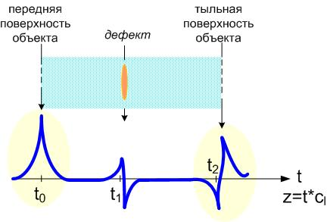

*Рисунок 1.3.1 – Схема время-пролетного метода*

В соответствии с рисунком 1.3.1, скорость звука определяется по известной длине образца и времени задержки прихода сигнала от задней поверхности образца:

(1.3.1)

Стоит обратить внимание, что время прихода сигнала определяется по положению пика импульса. Однако форма любого сигнала, который распространяется даже в материале без дефектов, трансформируется вследствие эффектов дифракции, диссипации, рассеяния [16-18]. Следовательно, положение пика уже не отображает реального времени прихода сигнала. (Таким образом, мы теряем точность измерения параметров материала, используя время-пролетный метод.)

В следующей главе будет подробно рассмотрены особенности использования лазерно-ультразвукового метода измерения скорости звука, а так же методы повышения точности измерений.

# Глава 2. Прецизионное измерение скорости УЗ с использованием лазерных источников.

## 2.1 Форма оптоакустического (ОА) сигнала при различных условиях возбуждения.

Рассмотрим термооптический эффект возбуждения звука. Пусть из прозрачной среды I на границу с поглощающей средой II падает све­товой пучок интенсивностью *.* Безразмерная функция описывает ее зависимость от времени. На границе часть энергии отражается зеркально, часть - проходит в поглощаю­щую среду, а оставшаяся часть - рассеивается. Пренебрегая рассеиванием, будем считать, что *R* = *1-A* (*R —* коэффициент отраже­ния, *А* — коэффициент прохождения излучения в среду). Соот­ветственно интенсивность света в поглощающей среде при z>0 записывается формулой

, (2.1.1)

где - коэффициент поглощения света.

Простран­ственные размеры распределения тепловых источников опреде­ляются радиусом светового пучка (пятна) *а* и длиной пробега света . Рассмотрим широкий пучок: *a>>*1 (рисунок 4).



2*a*

(*a*)-1

z

x



I

II

*Рисунок 2.1.1 – Прохождение лазерного излучения в поглощающую среду*

Если длительность лазерного импульса  достаточно мала по сравнению со временем пробега звука по глубине проникно­вения света : , то нагрев среды можно счи­тать практически мгновенным: за время действия лазерного им­пульса плотность среды не успевает существенно измениться, а за счет неоднородного температурного поля создается поле напряжений.

Эти напряжения распределяются поровну между волной, убегающей от границы z = 0, и волной, бегу­щей по направлению к границе. Давле­ние формируется прямой волной и волной, отраженной от границы. Не углубляясь в математические выкладки, сразу запишем выражение для профиля акустической волны [4]:



(2.1.2)

где Е0 - плотность поглощенной энергии,  - соотношение акустических импедансов поглощающей и прозрачной среды, – коэффициент объемного расширения, – теплоемкость при постоянном давлении.









1

2

3

0.5

-0.5

0



*Рисунок 2.1.2 – Профили ОА-сигналов при различных значениях параметра N:* ***1-*** *N=0,* ***2-*** *N=1,* ***3-****N=.*

Важно, что оба импульса имеют одинаковую форму (но отличаются амплитудой). Каждый сигнал имеет резкий фронт, который практически сразу размывается за счет диссипации высокочастотных компонент, и оба импульса приобретают близкую к гауссовской форму [16,19].

## 2.2 Дифракционная трансформация ОА импульса

Временные профили ОА импульсов, полученные в предыдущем параграфе справедливы только на небольших расстояниях, т.е. там, где можно пренебрегать нелинейными, дифракционными и диссипативными явлениями. Однако для учета этих явлений можно использовать поэтапный подход [16]. Т.е. если характерные длины нелинейности, диссипации и дифракции звука много больше размеров тепловых источников: , то решение задачи распространения ОА- пучка можно разбить на 2 этапа. 1-ый этап – задача о возбуждении звука в отсутствии дифракции, диссипации и нелинейности, 2-ой этап- задача об эволюции пучка полученной формы в диссипативной, нелинейной среде.

Такая эволюция ОА-пучка описывается уравнением Хохлова-Заболотской [16, 18]:

, (2.2.1)

где - нелинейный акустический параметр среды, b - коэффициент диссипации. Аналитически решение этого уравнения может быть получено при сильном различии масштабов проявления отдельных эффектов. Рассмотри случай, когда , потому что именно он отвечает условиям генерации импульсов в лазерном дефектоскопе.

С учетом этих предположений уравнение Хохлова – Заболоцкой принимает вид:

, (2.2.2)

где (2.2.3)

Далее ищем решение функции давления (2.2.3) через пространственное разложение Фурье:

(2.2.4)

И подставляем это решение в параксиальное уравнение (2.2.2). Получим уравнение

, (2.2.5)

которое имеет решение, называемое ещё «оператор – пропагатор»:

(2.2.6)

где – спектральная амплитуда в начальном сечении*.* Она выражается через функцию Грина, которая определяется функцией поперечным распределение лазерного пучка.

(2.2.7)

или для комплексной амплитуды *p:*

(2.2.8)

Чтобы найти , возьмём обратное фурье – преобразование от (2.2.4) и подставим в него (2.2.6) и (2.2.7). Тогда получим

(2.2.9)

Теперь окончательно зададим вид функции Грина

(2.2.10)

Выделим полный квадрат в правой части и, взяв интегралы по , получаем

где – длина дифракции волны частоты . Считая , и преобразовав (2.2.11) получим [6]:

(2.2.12)

где – дифракционная частота.

Аналогично получаем выражение:

(2.2.13)

Таким образом мы получили выражение для изменения формы импульса при прохождении через среду вследствие эффекта дифракции (2.2.12), а так же обратное ему (2.2.13).



*Рисунок 2.2.1 – Дифракционная трансформация оптоакустического импульса, возбуждаемого на жесткой границе (1-7 – разные моменты времени).*



*Рисунок 2.2.2 – Дифракционная трансформация оптоакустического импульса, возбуждаемого на свободной границе (1-7 – разные моменты времени).*

## 2.3 Компенсация дифракционных ошибок измерения скорости УЗ.

В предыдущем параграфе была исследована теоретическая модель дифракции ультразвукового пучка, из которой следует, что форма импульса искажается в процессе распространения по материалу (рисунки 2.2.1 и 2.2.2).

Как уже было сказано выше в дефектоскопе используется время-пролетный метод измерения скорости звука, а именно прямым измерением является определение времени запаздывания прихода донного сигнала по отношению к опорному. Время прихода определяется по положению пика импульса. Из рисунка 2.2.1 видно, что в процессе дифракции импульс расплывается и его максимум сдвигается от своего первоначального значения, что в свою очередь вносит ошибку в измерение времени прихода. В связи с этим был предложен метод восстановления первоначальной формы сигнала с помощью теоретической модели распространения звука по образцу, описанной выше (учет влияния дифракции).

Вернемся к выражению, полученному в предыдущем параграфе, которое связывает форму дифрагированного и первоначального пучка:

, (2.3.1)

в компактном виде:

(2.3.2)

Представляем через обратное преобразование Фурье и подставляем в выражение (2.3.2):

Меняем интегрирования местами и интегрируем по t:

Снимаем интегрирование по f и получаем

(2.3.3)

где - частота в мегагерцах, . В дальнейшем будем называть выражение (2.3.3) оператором дифракции. Идея компенсации дифракции заключается в том, что можно обратить действие оператора дифракции. Преобразуем выражение (2.3.3):

(2.3.4)

Выражение (2.3.4) будем называть компенсирующим оператором. Получается, что, зная спектр искаженно сигнала и расстояние, которое он прошел (а как следствие и ), можно восстановить спектр сигнала , используя компенсирующий оператор: , тем самым уточнив положение пика сигнала.

## 2.4 Влияние конечности апертуры приемника на точность измерения скорости УЗ.

В предыдущем параграфе мы рассмотрели метод компенсации дифракции при помощи спектрального фильтра. Однако в этом методе мы рассматривали сигнал как амплитуду акустического пучка на оси распространения. Естественно, при распространении в среде в следствие дифракции изменяется не только временная форма сигнала, но и пространственная, поперечная. Увеличивается поперечный радиус пучка и его увеличение приводит к тому, что не вся энергия акустической волны попадает на приемник, из-за того что радиус пучка может оказаться существенней больше радиуса приемника. Чтобы оценить влияние этого эффекта, рассмотрим процесс дифракционной трансформации акустического пучка при распространении в среде в терминах функции Грина.Перепишем решение уравнения дифракции для одной гармоники в виде:

(2.4.1)

где – амплитуда гармоники, – начальный радиус пучка (по уровню интенсивности ), – поперечная координата, – частота гармоники в Герцах.   
 – функция Грина, определяющая трансформацию одной гармоники и – дифракционная частота, – скорость распространения звука в среде. Это выражение получается при решении уравнения дифракции для пучка с первоначально плоским волновым фронтом.

Для регистрации подобных сигналов используются пьезоприемники, электрический сигнал от которых зависит от площади приемника и амплитуды сигнала попадающего на приемник. Введем величину , которая выражается следующим образом:

(2.4.2)

где – элемент площади приемника. Из выражения (2.4.2) понятно, что величина пропорциональна электрическому сигналу, который сгенерирует пьезоприемник при попадании на последний акустического пучка.

Рассмотрим приемник круглой формы с радиусом . Подставим выражение (2.4.1) в выражении (2.4.3) и проинтегрируем по площади приемника. Получаем:

(2.4.3)

Теперь обобщим результат на случай широкополосного сигнала:

,

(2.4.5)

где , начальный сигнал.

Теперь при вычислении величины

(2.4.6)

мы интегрируем широкополосный сигнал , а не одну гармонику . Подставим (2.4.5) в (2.4.6):

меняем порядок интегрирования и, используя результаты интегрирования функции по , получаем:

Таким образом мы можем уточнить метод компенсации дифракции с помощью нового компенсирующего фильтра:

(2.4.7)

## 2.5 Определение дифракционной частоты

Чтобы реализовать описанный в параграфе 2.3 метод, нужно получить значение дифракционной частоты . На первый взгляд, его можно посчитать теоретически, используя выражение , однако в этом случае возникают трудности в экспериментальном определении величины a – начального поперечного размера пучка.

Вычислить дифракционную частоту возможно при помощи апроксимации опорным сигналом. Запишем решение уравнения дифракции на оси пучка в спектральном виде:

(2.5.1)

Возьмем от обеих частей выражения (2.5.1) модуль:

(2.5.2)

Преобразуем его следующим образом:

(2.5.3)

Таким образом, построив зависимость величины от , и проведя аппроксимацию данной зависимости функцией типа , с помощью метода МНК можно получить значение коэффициента , а следовательно и дифракционную частоту, соответствующую сигналу со спектром . Зная значение , расстояние, прошедшее сигналом и скорость звука, мы сможем рассчитать величину - квадрат поперечного размера пучка. Зная величину , мы сможем вычислить для остальных сигналов и сможем применить к ним компенсирующий оператор.

Однако следует учесть что опорный сигнал и сигнал попадающий в образец отличаются по амплитуде, даже в начальный момент времени. Это происходит за счет отражения от границы раздела генератор/образец:

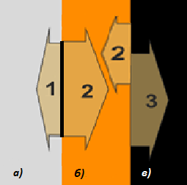

*Рисунок 2.5.1 – Генерация АО импульса;*

*а) оптическая призма б) АО генератор в) исследуемая среда*

*1) опорный сигнал 2) сигнал в генераторе 3) зондирующий сигнал*

В соответствие со сказанным выше, аппроксимация сигнала должна проводиться с зондирующим сигналом (сигнал 3 на рисунке 2.5.1), однако очевидно, что померить его с помощью дефектоскопа не представляется возможным. С помощью дефектоскопа мы можем снять опорный сигнал (1) и аппроксимировать с ним. Он имеет такую же форму как и сигнал 3 (так как ОА генератор очень тонкий, его длина много меньше длины дифракции, и мы принебрегаем дифракцией в генераторе). Однако их амплитуды различны из-за наличия отражения на границах раздела сред. Поэтому при аппроксимации следует учитывать то, что амплитуды опорного сигнала (с которым мы производим аппроксимацию) и зондирующего сигнала (с которым следует производить аппроксимацию) отличаются.

Обозначим опорный сигнал как .Тогда пусть = и . Подставим в формулу (2.5.2):

(2.5.4)

Преобразовав это выражение, получим: , и в итоге:

(2.5.5)

Таким образом, построив зависимость величины от , и проведя аппроксимацию данной зависимости функцией типа , с помощью метода МНК можно получить значение коэффициента и , а следовательно и значение .

Заметим, что данный метод аппроксимации не требует от нас не только теоретического значения коэффициента , но и даже его физической природы, что существенно облегчает нам задачу. Хотя из вышесказанного понятно, что в первом приближении коэффициент есть функция от комбинации коэффициентов пропускания границ раздел сред: генератор-среда и оптическая призма-генератор.

Однако встает вопрос об области значения частот по которому разумно проводить аппроксимацию линейной зависимостью, так как из за шумов диссипации и других эффектов мы не получим линейного вида зависимости величины от на всей области значений частоты . Построим график модуля оператора дифракции .

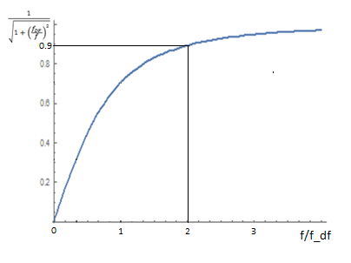

*Рисунок 2.5.2 – График зависимости модуля оператора дифракции*

Из графика видно, что начиная примерно с 2 оператор дифракции уже практически не оказывает воздействия на спектр, высокие частоты спектра сигнала слабо подвержены влиянию дифракции. С другой стороны области низких частот дифракция оказывает существенное влияние, а нулевая частота и близкие к ней должны теряться практически полностью.

Рассмотрим теперь спектр произвольного сигнала с дефектоскопа (сканируемый материал - сталь).

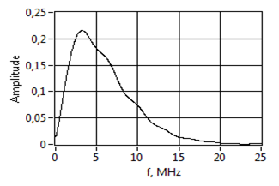

*Рисунок 2.5.3 – Спектр сигнала*

И в области низких частот:

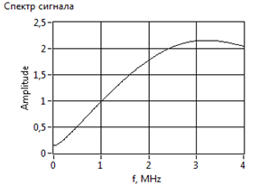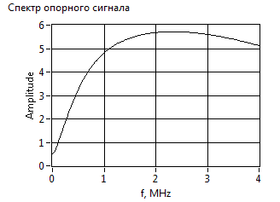

*а) б)*

*Рисунок 2.5.4 – Спектр сигнала (а) и спектр опорного сигнала (б) в области низких частот*

Сравнивая формы спектра донного и опорного сигнала дегко заметить, что спектр опорного сигнала имеет более крутой рост в области нижних частот, что подтверждается видом графика оператора дифракции. Заметим также, что исходя из графика модуля оператора дифракции, нулевая и близкие к ней частоты должны полностью исчезнуть, что не наблюдается в спектре сигнала (Рисунок 2.5.4а). Получается, что в области нулевой частоты в спектре сигнала мы видим шум, а не реальные гармоники, принадлежащие сигналу. Этот факт нужно будет учесть при аппроксимации и в процессе восстановления.

Суммируя все вышесказанное можно сделать вывод, что проводить аппроксимацию разумно в области частот ниже примерно , и выше чем область нижних частот, в которой шум доминирует над сигналом. Невозможно дать точное значение интервала аппроксимации, поэтому на практике проводилось множество апроксимаций одного сигнала на разных участках и выбирался участок с наибольшей точностью апроксимации линейной функцией. Рассмотрим пример. На рисунк 2.5.5 график зависимости от для сигнала, прошедшего через сталь.

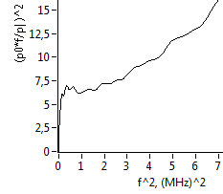

*Рисунок 2.5.5 – График зависимости от для сигнала*

*прошедшего через сталь*

Наиболе высокая точность апроксимации была на интервале квадрата частот от 1 до 4, то есть от 1 до 2 МГц в интервале частот. Значение , посчитанное с использованием МНК, оказалось равно 1.2 МГц, а ширина пучка мм. Ниже представлены результаты для значений и для разных материалов:

*Таблица 1 – Значения дифракционной частоты и ширины пучка для различных материалов*



Среднее значение параметра 3,7±0,3 мм. Стоит отметить, что в технической характеристике дефектоскопа указывается примерное значение ширины пучка : 3-4 мм. Таким образом, описанный выше алгоритм подходит для определения дифракционной частоты.

## 2.6 Экспериментальная компенсация дифракции

Зная значение , мы можем приступить к компенсации дифракции. Выше было записано выражение для компенсирующего оператора без учета размера приемника:

(2.6.1)

И с учетом размера приемника:

(2.6.2)

Однако нельзя применять компенсирующий оператор, ко всему спектральному диапазону сигнала. Рассмотрим график модуля компенсирующего оператора:

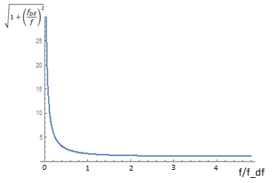

*Рисунок 2.6.1 – График зависимости модуля компенсирующего оператора без учета радиуса приемника*

Из графика видно, что при попытке восстановления дифрагированного сигнала при наличии в его спектре нулевых и близ лежащих частот, произойдет их резкое возрастание, благодаря резкому подъему графика в области точки .   
Теоретически в дифрагированном сигнале нижние частоты должны исчезнуть, однако, как было сказано в параграфе 2.5, этого не наблюдается в реальном сигнале. Таким образом, при попытке компенсации, мы усилим шум в области низких частот.

Однако, для задачи определения скорости звука, нам достаточно знать добавку к времени задержки сигнала вызванной дифракцией, потому что при использовании время-пролетного способа измерения мы измеряем задержку донного сигнала по положению пика, по отношения к пику опорного сигнала.

В связи с этим было предложено не компенсировать дифрагированный сигнал, а искажать опорный. Ведь искажение и компенсация это обратные процессы и время задержки , на которое сдвинется пик дифрагированного сигнала при компенсации, точно такое же, как и время сдвига опорного сигнала при его искажении. Пример искажения опорного сигнала дифракционным оператором:

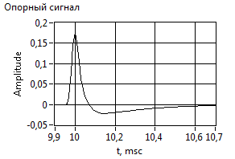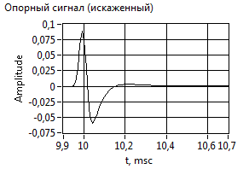

*Рисунок 2.6.2 – Опорный сигнал до и после искажения фильтром*

Из рисунка видно, что пик опорного сигнала сдвинулся влево. Таким образом мы можем заменить процесс восстановления искаженного сигнал, который усложняется необходимостью определения области преобладания шумов и других эффектов над дифракцией, на процесс искажения опорного сигнала, который не имеет этих недостатков. Используя этот метод, мы можем пересчитать скорость звука и оценить погрешность, которая вносит дифракция.

# Глава 3. Автоматизированная установка для измерения напряженных состояний в металлах.

## 3.1 Описание установки

В данной работе для получения сигнала, рассеянного на неоднородностях образца, использовался лазерно-ультразвуковой дефектоскоп *УДЛ-2М.* Принцип работы прибора основан на лазерном термооптическом возбуждении наносекундных ультразвуковых импульсов продольных акустических волн в специальном широкополосном оптико-акустическом преобразователе и измерении скорости распространения этих импульсов в исследуемом образце при одностороннем доступе преобразователя к образцу. Схема лазерно-ультразвукового дефектоскопа представлена на рисунке 3.1.1.

Presentation5

*Рисунок 3.1.1 – Блок-схема лазерно-ультразвукового дефектоскопа: 1 – оптоэлектронный блок; 2 – оптоволоконный кабель; 3 – широкополосный оптико-акустический преобразователь, модель ПЛУ-6-П-01; 4 – информационно-измерительный комплекс; 5 – компьютер; 6 – соединительный кабель связи портов USB 2.0; 7 – исследуемый образец.*

Прибор включает в себя:

* оптоэлектронный блок, в состав которого входят: 1) импульсный Nd:YAG-лазер с диодной накачкой, модуляцией добротности и высокой частотой повторения импульсов 2) аналого-цифровой преобразователь (АЦП);
* широкополосный оптико-акустический преобразователь, предназначенный для ультразвукового облучения контролируемого образца и пьезоэлектрической регистрации рассеянных акустических сигналов в широкой полосе частот;
* оптоволоконный кабель для доставки лазерного излучения в оптико-акустический преобразователь;
* информационно-измерительный комплекс, включающий в себя систему цифровой записи и накопления информации на базе персонального компьютера типа «Ноутбук». Комплекс предназначен для организации автоматизированного сбора, математической обработки сигналов и отображения результатов измерений на мониторе компьютера;
* кабель USB-2.0 для связи аналого-цифрового преобразователя оптико-электронного блока с информационно-измерительным комплексом;
* специализированное программное обеспечение для считывания, запоминания, математической обработки и представления результатов на экране монитора, а также интерактивного управления обработкой результатов и создания документа контроля;

Лазерный импульс через оптоволоконный кабель попадает в широкополосный оптико-акустический преобразователь, в котором происходит термооптическое возбуждение импульсов продольных ультразвуковых волн. Затем электрические сигналы с оптико-акустического преобразователя, полученные в результате пьезопреобразования этих импульсов и импульсов, отраженных от тыльной поверхности образца, поступают в АЦП для усреднения и записи их временной формы. С использованием специализированного программного обеспечения сигналы передаются в компьютер типа «Ноутбук» для дальнейшей математической обработки.

Схема и внешний вид широкополосного оптико-акустического преобразователя представлены на рисунке 3.1.2. Лазерный импульс падает через прозрачную призму под углом на лицевую поверхность специального оптико-акустического источника (ОАИ), представляющего собой плоскопараллельную пластину из поглощающего свет пластика. Прозрачная призма находится в акустическом контакте с ОАИ и является одновременно звукопроводом широкополосного пьезоэлектрического приемника. Односторонний доступ к исследуемому образцу обеспечивается при ручном прижиме преобразователя к лицевой поверхности образца через тонкий слой дистиллированной воды.

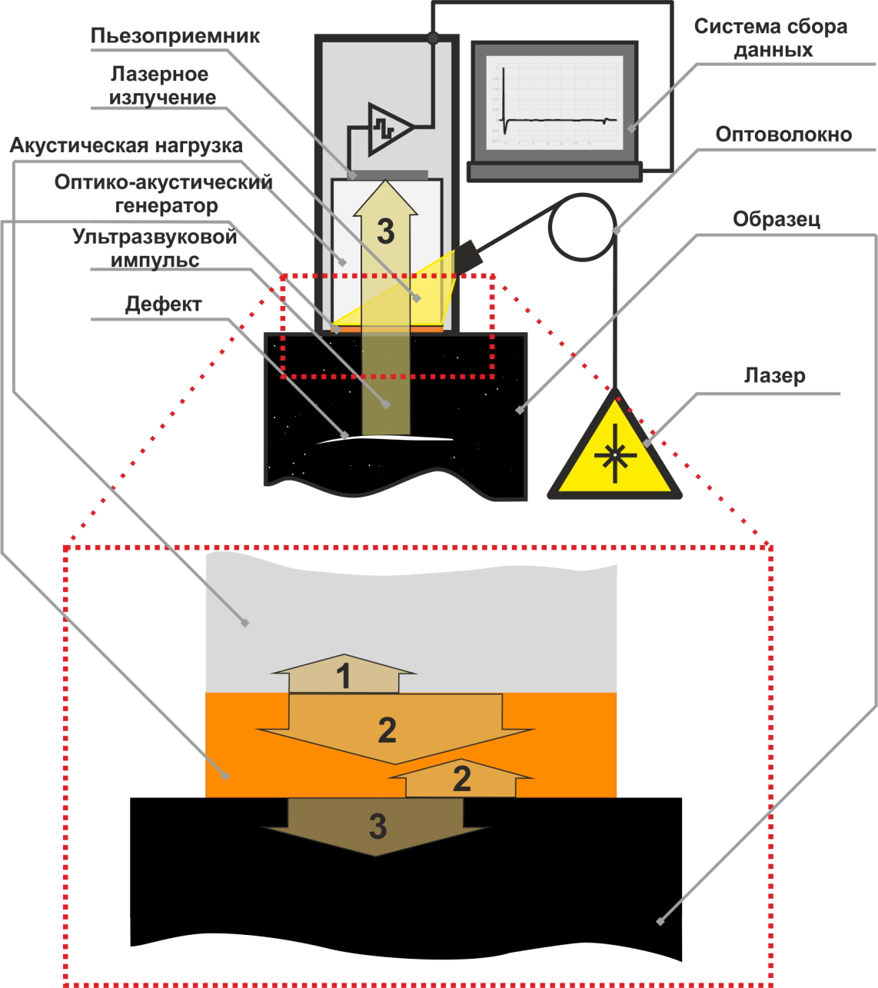

*(а)*

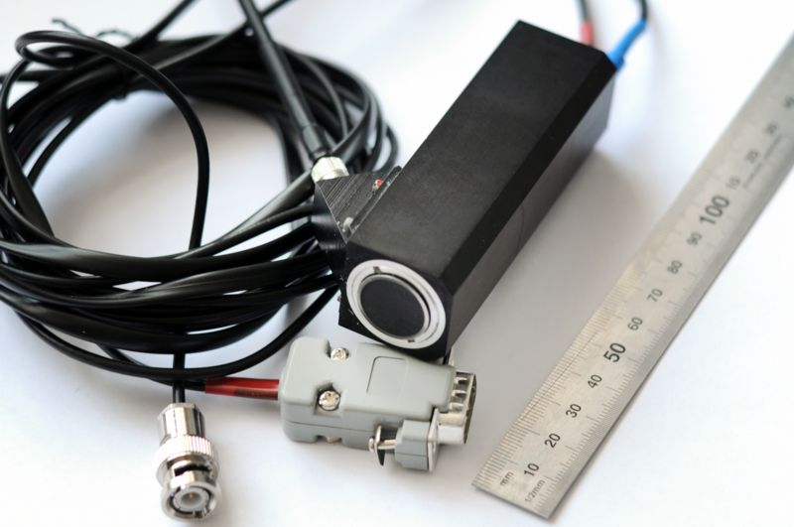

*(б)*

*Рисунок 3.1.2 – Принцип работы (а) и внешний вид (б) широкополосного оптико-акустического преобразователя, модель ПЛУ-6П-01*

Односторонний доступ к исследуемому образцу обеспечивается при ручном прижиме преобразователя к лицевой поверхности образца через тонкий слой дистиллированной воды или другой жидкости. При поглощении лазерного импульса в приповерхностном слое ОАИ происходит термооптическое возбуждение ультразвукового импульса продольных акустических волн известной временной формы, определяемой коэффициентом поглощения света в ОАИ и граничными условиями возбуждения. Этот ультразвуковой импульс распространяется как в ОАИ (а затем в образец), так и в прозрачную призму-звукопровод (рисунок 3.1.2 *(а)* ).

Импульс, возбуждаемый в приповерхностном слое ОАИ, прошедший звукопровод и зарегистрированный пьезоприемником, является зондирующим или опорным в данном преобразователе (импульс ***1*** рисунок 3.1.2 *(а)*). Такой же ультразвуковой импульс проходит в ОАИ и частично отражается на границе раздела ОАИ и лицевой (облучаемой) поверхности образца из-за рассогласования их акустических импедансов (импульс ***2***). Этот отраженный импульс проходит в звукопровод с временной задержкой относительно опорного, равной времени его двойного пробега по толщине пластины ОАИ. Оставшаяся «часть» зондирующего импульса проходит в образец и отражается на неоднородностях его структуры (импульс ***3***). Отраженный сигнал попадает в призму-звукопровод и тоже регистрируется пьезоприемником с некоторой временной задержкой относительно прихода опорного сигнала.

Рассмотрим сигнал, полученный с помощью лазерно-ультразвукового дефектоскопа (рисунок 3.1.3).

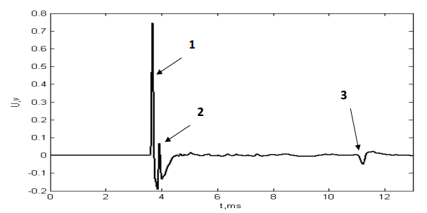*Рисунок 3.1.3 – Сигнал, полученный от композита.* ***1****- опорный сигнал,* ***2****- сигнал, поступивший в образец,* ***3****- 1-ый отраженный (донный) сигнал.*

Как уже было сказано выше, в дефектоскопе используется время-пролетный метод и скорость продольных ультразвуковых волн в исследуемом образце определяется по разности времен прихода на пьезоприемник минимума ультразвукового импульса ***3*** (одного из донных импульсов), отраженного от тыльной поверхности образца, и экстремума импульса ***2***, отраженного от границы раздела ОАИ – образец (максимума - в случае, когда акустический импеданс исследуемой среды больше импеданса ОАИ: и минимума – в противоположном случае).

## 3.2 Описание программы.

Написанная программа позволяет обрабатывать сигналы полученные с дефектоскопа, расчитывать скорость ультразвука с учетом дифракционных поправок, которые расчитываются в программе для каждого сигнала. Так же программа позволяет обрабатывать массив сигналов в автоматическом режиме, что необходимо при диагностике остаточных напряжений, так как с одного образца мы получаем около 200 сигналов. Осуществялется визуализация распределения относительного изменения скорости звука по сканируемому образцу.

# Глава 4. Измерение скорости звука с использованием компенсационных методов. Измерение напряженных состояний.

## 4.1 Описание образцов

Для экспериментального определения погрешности, вносимой дифракцией, использовались образцы из следующих материалов сталь, кварц, латунь, стекло. Исследования остаточных напряжений проводились на прямоугольном образце из нержавеющей стали марки 12Х18Н10Т, с размерами 105x76x9 мм, проваренном по середине электронным пучком. Перед проведением измерений образец был отполирован для удаления шероховатости и обеспечения плоскопараллельности его поверхностей, была определена также толщина (микрометрически) образца в каждой точке, где измерялась скорость звука. Погрешность измерений толщины составляла 1-2 мкм. Измерение скорости звука проводилось по сетке с шагом 2 мм по горизонтали и 2мм по вертикали.

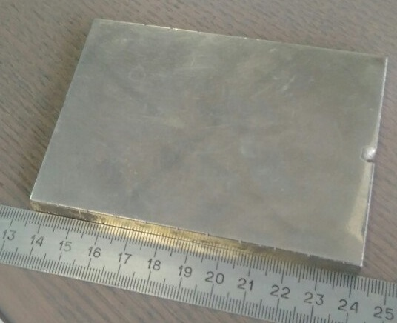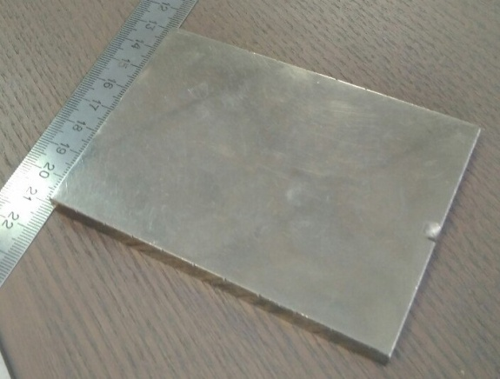

*Рисунок 4.1.1 – Внешний вид образца с остаточными напряжениями*

## 4.2 Результаты измерений

Далее представлены результаты измерения скорости звука в образцах без использования компенсирующих методов, с компенсацией дифракции без учета размера приемника и с учетом размера приемника:



*Таблица 4.2 – Погрешность измерения скорости ультразвука, вносимая дифракцией для разных материалов; – скорость ультразвука измеренная без учета дифракции, – скорость ультразвука измеренная с учетом дифракции, – скорость ультразвука измеренная с учетом дифракции и размера приемника.*

Таким образом, на примере нескольких материалов мы вычислили погрешность измерения скорости ультразвука, которую вносит дифракция. Средняя погрешность составляет 0.25 %. Учет радиуса приемника увеличивает точность в среднем на 0.13 % по сравнению с методом компенсации без учета радиуса приемника. Это очень важный результат, так как разброс измерений дефектоскопа составляет 0.05%. Из этого можно сделать вывод, что учет влияния дифракции и ее компенсация с учетом радиуса приемника являются необходимыми процедурами при измерении скорости ультразвука при помощи лазерно-ультразвукового дефектоскопа.

Рассмотрим теперь, как учет влияния дифракции повлияет на результат диагностики остаточных напряжений. Вернемся к формуле связывающей относительные измерения скорости звука с напряжением:

(4.2.1)

в напряженном материале после термических воздействий.

в ненапряженном материале, «нулевая» скорость.

Рассмотрим несколько случаев. Первый - образец имеет простую геометрию, и скорость в ненапряженном состоянии (нулевая скорость) измеряется на такой же базе(например толщине), что и скорость в напряженном состоянии. Второй – при измерениях имеются данные о нулевых скоростях в тех же точках, в которых проводятся измерения остаточных напряжений. В этих двух случаях нулевая скорость и скорость в напряженном измеряется либо в той же точке, либо на одинаковой базе, и в том и в другом случае влияние дифракции будет практически одинаковым. Поэтому в таких случаях учитывать ее не нужно, так как одинаковые компенсирующие добавки сократятся в формуле (4.2.1) и результат будет такой же, как в и случае измерений без учета дифракции.

Однако ситуации, когда имеются данные о скорости в ненапряженном состоянии в той же точке, в которой проводятся измерения остаточных напряжений, достаточно редки. Обычно нулевую скорость измеряют уже после того как образец претерпел какие то воздействия, но в предположительно ненапряженном участке образца. Нулевая скорость измеряется в нескольких точках и усредняется и используется как нулевая для остальных точек.   
Однако, зачастую реальные образцы имеют сложную форму и нет возможности померить нулевую скорость на такой же базе, на которой измеряется скорость в напряженном состоянии. В таких случаях влияние дифракции будет разным при измерении нулевой и напряженной скорости, и измерения без учета дифракции дадут неправильный результат.

Остаточные напряжения в описанном выше образце были исследованы с учетом дифракции и без ее учета. Нулевая скорость измерялась на толщине вдвое большей толщины участка детали с напряженным материалом (использовался сигнал, прошедший сквозь толщу образца дважды). 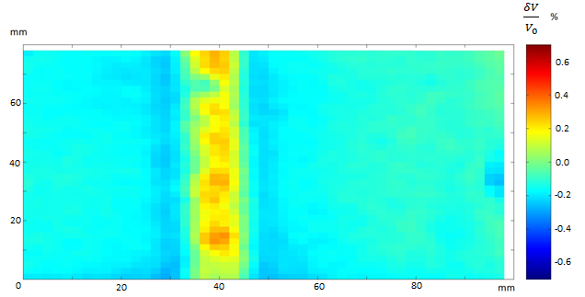

*Рисунок 4.2.1 – Распределение относительного изменения скоростей без учета дифракции  
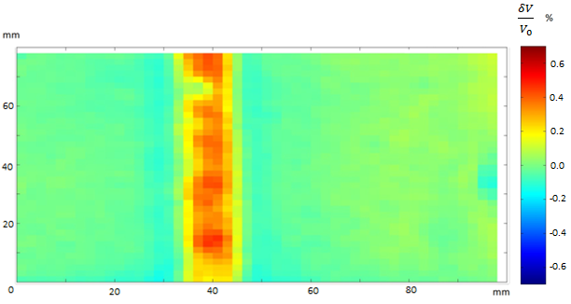Рисунок 4.2.2 – Распределение относительного изменения скоростей с учетом дифракции*

Оба распределения построены в одной цветовой шкале. Невооруженным глазом видно, что средний уровень значений в случае учета дифракции выше. Среднее относительное изменение скорости на участке сварного шва без компенсации дифракции составляет 0.18%, с компенсацией 0.31%. Разница в 0.13% соответствует абсолютной ошибке определения напряжения в 60 МПа в соответствие с соотношением (4.2.1) и относительной погрешности измерения напряженности в 27%. Этот результат характеризует важность учета эффекта дифракции при диагностике остаточных напряжений.

# Заключение

В ходе выполнения данной работы:

* Рассмотрена теоретическая модель распространения широкополосного ультразвукового пучка в среде с учетом влияния дифракции
* Разработан алгоритм определения площади ультразвукового пучка по дифракционной трансформации спектральных компонент
* Разработан алгоритм восстановления положения пика сигнала, для уточнения определения времени прихода сигнала.
* Создана программа на языке C++, реализующая вышеперечисленные алгоритмы, и позволяющая обрабатывать массивы сигналов с дефектоскопа в автоматическом режиме*.*
* С помощью описанной методики исследовано 4 образца, а именно измерена скорость звука с компенсацией дифракционных искажений двумя способами и без нее.
* Исследован образец с остаточными напряжениями, построено распределение относительного изменения скорости с учетом дифракционных искажений и без них.
* Оценена погрешность измерения скорости звука, вносимая дифракцией: 0.25%. Учет радиуса приемника уточняет компенсацию в среднем на 0.13%. Эти значения больше разброса измерений дефектоскопа: 0,05%.
* Оценена относительная погрешность измерения остаточных напряжений вносимая дифракцией ультразвукового пучка на примере исследуемого образца: 27%.

На основании всего вышеперечисленного можно сделать главный вывод, что проблема восстановления искаженного сигнала актуальна, так как погрешность измерения скорости звука, которую вносит дифракция, оказалась выше точности дефектоскопа. Особенно это актуально при исследования остаточных напряжений в металлах, так как в этом случае требуется высокая прецизионность измерений. Исследования остаточных напряжений без учета дифракции может привести к существенной потере точности и неправильным результатам.   
Разработанные методы позволяют вычислять параметры пучка и компенсационную добавку к времени прихода сигнала, учитывая таким образом влияние дифракции. Данные алгоритмы могут быть использованы для обработки массивов сигналов, что существенно упрощает обработку данных измерений с дефектоскопа *УДЛ-2М.*

# Список цитируемой литературы

1. C.O. Ruud, A review of selected non-destructive methods for residual stress measurement. //NDT Internat. 1982. v. 15, 1, p. 15.
2. А.Ф. Островной, А.А. Лобачев, Метрологическое обеспечение измерений механического напряжения. //В мире неразрушающего контроля, 2017. т. 20. 3. с. 58 .
3. Н.Ф. Хорло, А.А. Лукина, С.В. Савлук, Р.Н. Соломаха, Г. Я. Безлюдько Оценка текущего усталостного состояния металлической башни ветроэлектрической установки по измерениям магнитной характеристики металла — коэрцитивной силы //В мире неразрушающего контроля. 2017, т. 20, 3, с. 46.
4. P.J. Withers, H.K.D.H. Bhadesia Residual stress. Part 2 - Nature and origins //Mater. Sci. Technol. 2001, v. 17, p. 366.
5. И.Д. Сальманов, М.Ю. Барановский, В.А.Тарасов Остаточные напряжения и деформации при сварке. //Строительство уникальных зданий и сооружений, 2014, т. 12, 27, c. 65
6. P.J. Withers Residual stress and its role in failure //Rep. Progr. Phys, 2007, v. 17, 12, p. 2211.
7. G. Roy, M. Braid, G. Shen Application of ADINA and hole drilling method to residual stress determination in weldments //Comp. Struct. 2003. v. 81 8-11. p. 929.
8. D.S. Hughes, J.L. Kelly. Second-order elastic deformation of solids. Phys. Rev. 1953. v. 92. 5. pp. 1145.
9. Н.Е. Никитина Акустоупругость. Опыт практического применения – Нижний Новгород: ТАЛАМ . 2005, 208 c.
10. S.G.H. Staples, C. Vo, D.M.J. Cowell, S. Freear, C. Ives, B.T.H. Varcoe Solving the inverse problem of magnetization - stress resolution // J. Appl. Phys, 2013, v. p. 113.
11. A.S. Munsi, A.J. Waddell, C.A. Walker A Method for Determining X-ray Elastic Constants for the Measurement of Residual Stress. // Strain, 2003, v. 39 p. 3.
12. G.S Schajer Practical Residual Stress Measurement Methods – New York: 2013, 320 p.
13. F.D Munaghan. Finite deformation of elastic solid – New York: John Wiley & Sons, 1951, 140 p.
14. Г.А. Буденков, Ж.Г. Никифиренко Оценка напряженного состоянияматериаловс помощью ультразвука // Заводская лаборатория 1966, 8, с. 962.
15. Г.А. Буденков Деформация металлов и сплавов – М. : Металлургия 1958. 208 c.
16. В.Э. Гусев, А.А. Карабутов Лазерная оптоакустика – М: Наука, 1991, 304 с
17. Труэлл Э., Эльбаум Ч., Чик Б. Ультразвуковые методы в физике твердого тела – М: Мир, 1972, 307 с.
18. Виноградова М.Б., Руденко О.В., Сухоруков А.П. Теория волн – М: Наука, 1990
19. A.A. Karabutov, E.V. Savateeva, N.B. Podumova, Backward mode detection of laser-induced wide-band ultrasonic transients with optoacoustic transducer. //Journal of applied phycics, 2000, v. 87, 14, p. 2003.